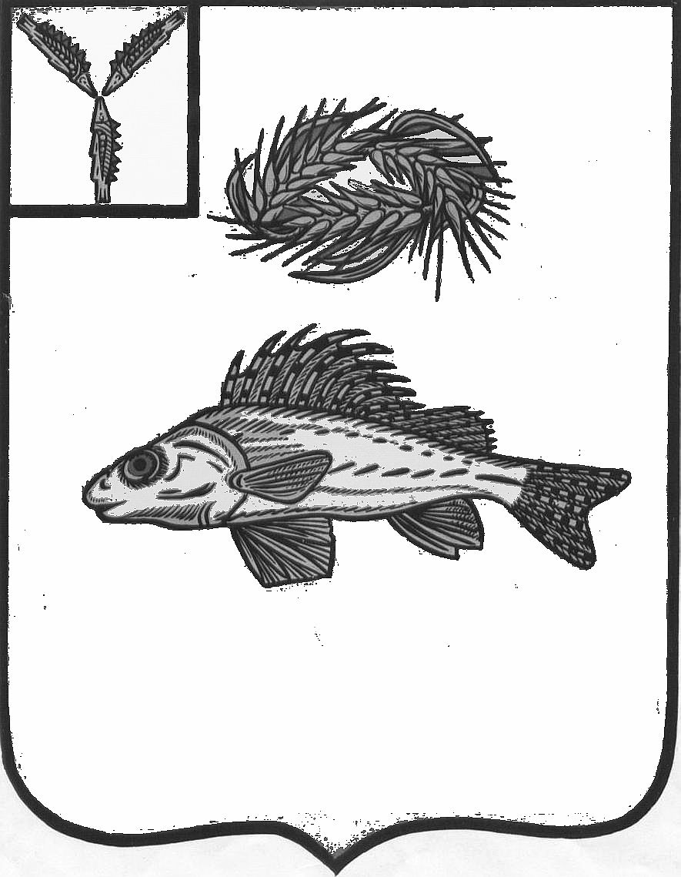

АДМИНИСТРАЦИЯ
ДЕКАБРИСТСКОГО МУНИЦИПАЛЬНОГО ОБРАЗОВАНИЯ
ЕРШОВСКОГО МУНИЦИПАЛЬНОГО РАЙОНА
САРАТОВСКОЙ ОБЛАСТИ

ПОСТАНОВЛЕНИЕ

От 25.06.2020 г. № 31

О внесении дополнений в постановление
администрации Декабристского муниципального
образования Ершовского муниципального района от
12.11.2019 №76

В соответствии с Федеральным законом от 06.10.2003 №131-ФЗ «Об общих принципах организации местного самоуправления в Российской Федерации», руководствуясь Уставом Декабристского муниципального образования Ершовского муниципального района, администрация Декабристского муниципального образования Ершовского муниципального района
ПОСТАНОВЛЯЕТ:
- Внести в приложение к постановлению от 12.11.2019 №76 «Об утверждении Положения о порядке ведения муниципальной долговой книги Декабристского муниципального образования» изменения, изложив пункт 4.2 в новой редакции:
«4.2. Информация о долговых обязательствах Декабристского муниципального образования, отраженная в муниципальной долговой книге,
подлежит передаче в Министерство финансов Саратовской области».
- Разместить настоящее постановление на официальном сайте администрации Ершовского муниципального района.

Глава муниципального образования М.А. Полещук

